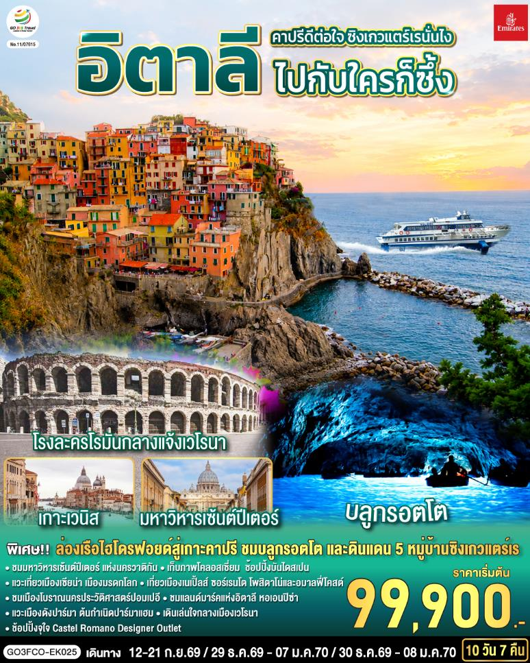

คาปรีดีต่อใจ ซิงเกวแตร์เรนั่นไง
ไปกับใครก็ซึ้ง
อิตาลี
10 วัน 7 คืน โดยสายการบิน Emirates (EK)


วัน | โปรแกรมการเดินทาง | เช้า | เที่ยง | ค่ำ | โรงแรมที่พัก
1 | สนามบินสุวรรณภูมิ | - | - | ✈ | -
2 | ดูไบ - สนามบินฟูมิชิโน - เนเปิ้ลส์ - จัตุรัส Piazza del Plebiscito - มหาวิหารแห่งเนเปิ้ลส์ - ตรอก Spaccanapoli | ✈ |  |  | Grand Hotel Serapide  หรือเทียบเท่า
3 | เนเปิ้ลส์ - ล่องเรือไฮโดรฟอยล์สู่เกาะคาปรี - ถ้ำ  บลูกรอตโต - ซอร์เรนโต - โพสิตาโน - อมาลฟี่โคสต์ - เนเปิ้ลส์ |  |  |  | Grand Hotel Serapide  หรือเทียบเท่า
4 | เนเปิ้ลส์ - ปอมเปอี - เมืองโบราณปอมเปอี - โรม - ช้อปปิ้ง Castel Romano Designer Outlet |  |  | X | Mercure Roma West  หรือเทียบเท่า
5 | โรม - วาติกัน – ถ่ายรูปมหาวิหารเซ้นต์ปีเตอร์ – ถ่ายรูปโคลอสเซี่ยม - น้ำพุเทรวี่ - บันไดสเปน |  |  |  | Mercure Roma West  หรือเทียบเท่า
6 | โรม - เซียน่า - จัตุรัสเดล คัมโป - มหาวิหารเซียน่า - ปิซ่า - หอเอนปิซ่า |  |  |  | Best Western Grand Hotel Guinigi หรือเทียบเท่า
7 | ปิซ่า – ลา สเปเซีย - รถไฟเข้าสู่หมู่บ้านซิงเกวแตร์เร - นั่งรถไฟสู่ลา สเปเซีย - ปาร์มา |  |  |  | Best Western Classic  หรือเทียบเท่า
8 | ปาร์มา – เวนิส เมสเตร้ - ล่องเรือสู่เกาะเวนิส – จัตุรัสซานมาร์โค – สะพานรีอัลโต้ - ล่องเรือสู่เวนิส เมสเตร้ |  |  |  | Move Hotel Venezia Nord  หรือเทียบเท่า
9 | เวนิส เมสเตร้ - เวโรนา - โรงละครโรมันกลางแจ้ง - มิลาน - มหาวิหารดูโอโม - แกลเลอรี วิคเตอร์ เอ็มมานูเอล - สนามบินมาร์เพนซา |  |  | ✈ | -
10 | ดูไบ - สนามบินสุวรรณภูมิ | ✈ | ✈ | ✈

กําหนดวันเดินทาง | ผู้ใหญ่พัก  2-3 ท่าน  ท่านละ | พักเดี่ยว เพิ่มท่านละ | ราคาทัวร์กรณีมีตั๋วเครื่องบินแล้ว  (Join Land) | ราคาเด็กอายุไม่เกิน 11 ขวบ พักกับผู้ใหญ่ 2 ท่าน (ไม่เสริมเตียง)
12-21 ก.ย.69 | 99,900 | 13,900 | 72,900 | 89,900
29 ธ.ค.69 - 7 ม.ค.70 | 102,900 | 14,900 | 74,900 | 91,900
30 ธ.ค.69 - 8 ม.ค.70 | 102,900 | 14,900 | 74,900 | 91,900
ที่นั่งตั๋วชั้นธุรกิจ (Business class ) เบื้องต้นชำระเพิ่มประมาณ 90,000 บาท ขึ้นไป
(ราคาตั๋วอาจมีการเปลี่ยนแปลงกรุณาเช็คราคาและที่นั่งกับเจ้าหน้าที่ก่อน)
10 ท่านขึ้นไป พร้อมออกเดินทาง มีหัวหน้าทัวร์ดูแล
ราคาทัวร์ข้างต้นยังไม่รวมค่าทิปมัคคุเทศก์ท้องถิ่นและคนขับรถรวม 20 EUR/ท่าน/ทริป
ราคาทัวร์ข้างต้นยังไม่รวมค่าทิปหัวหน้าทัวร์ที่ดูแลคณะจากเมืองไทย 30 EUR/ท่าน/ทริป

วันที่หนึ่ง |  | สนามบินสุวรรณภูมิ
22.00 น. |  | คณะพร้อมกัน ณ สนามบินสุวรรณภูมิ อาคารผู้โดยสารระหว่างประเทศ สายการบิน Emirates เจ้าหน้าที่คอยต้อนรับและอำนวยความสะดวก  *กำหนดวันเดินทาง 29 ธ.ค.69 - 7 ม.ค.70 เที่ยวบินที่ EK 371 ปรับเวลาเดินทางออกจากสนามบินสุวรรณภูมิเวลา 02.55 น. ดังนั้นเวลานัดหมายปรับเป็น 23.30 น.*  *กำหนดวันเดินทาง 30 ธ.ค.69 - 8 ม.ค.70 เที่ยวบินที่ EK 377 เวลาเดินทางออกจากสนามบินสุวรรณภูมิเวลา 02.00 น. ดังนั้นเวลานัดหมายปรับเป็น 23.00 น.*
วันที่สอง |  | ดูไบ – สนามบินฟูมิชิโน – เนเปิ้ลส์
01.35 น. |  | ออกเดินทางจากสนามบินสุวรรณภูมิ โดยสายการบิน Emirates เที่ยวบินที่ EK 385  *กำหนดวันเดินทาง 29 ธ.ค.69 - 7 ม.ค.70 ปรับเที่ยวบินเป็น EK 371 ปรับเวลาเดินทางออกจากสนามบินสุวรรณภูมิเวลา 02.55 น.*  *กำหนดวันเดินทาง 30 ธ.ค.69 - 8 ม.ค.70 ปรับเที่ยวบินเป็น EK 377 เวลาเดินทางออกจากสนามบินสุวรรณภูมิเวลา 02.00 น.*
04.40 น. |  | เดินทางถึงสนามบินดูไบ จากนั้นให้ท่านรอเปลี่ยนเครื่อง  *กำหนดวันเดินทาง 29 ธ.ค.69 - 7 ม.ค.70 ปรับเที่ยวบินเป็น EK 371 เวลาเดินทางถึงสนามบินดูไบเวลา 06.40 น.*  *กำหนดวันเดินทาง 30 ธ.ค.69 - 8 ม.ค.70 ปรับเที่ยวบินเป็น EK 377 เวลาเดินทางถึงสนามบินดูไบเวลา 05.55 น.*
09.10 น. |  | ออกเดินทางจากสนามบินดูไบ โดยสายการบิน Emirates เที่ยวบินที่ EK 097  *กำหนดวันเดินทาง 29 ธ.ค.69 - 7 ม.ค.70 / 30 ธ.ค.69 - 8 ม.ค.70 เที่ยวบินที่ EK 097 ปรับเวลาเดินทางออกจากสนามบินดูไบเวลา 08.55 น.*
13.25 น. |  | เดินทางถึงสนามบินโรม ประเทศอิตาลี (เวลาท้องถิ่นช้ากว่าประเทศไทย 5 ชั่วโมงและจะช้ากว่า 6 ชั่วโมงเมื่อเข้าสู่ฤดูหนาว) นำท่านผ่านพิธีตรวจคนเข้าเมืองและศุลกากร  *กำหนดวันเดินทาง 29 ธ.ค.69 - 7 ม.ค.70 / 30 ธ.ค.69 - 8 ม.ค.70 เที่ยวบินที่ EK 097 ปรับเวลาเดินทางถึงสนามบินฟูมิชิโนเวลา 12.40 น.*
 |  | นำท่านเดินทางสู่เมืองเนเปิ้ลส์ Naples หรือ Napoli เมืองหลวงของแคว้นกัมปาเนีย ตั้งอยู่ที่ชายฝั่งด้านตะวันตกของอิตาลีติดกับอ่าวเนเปิลส์ (Naples Bay) กึ่งกลางระหว่างพื้นที่ภูเขาไฟสองแห่ง คือ ภูเขาไฟวิสุเวียส และกัมปีเฟลเกรย์ เป็นเมืองที่มีความทันสมัยและเรื่องราวทางประวัติศาสตร์ ได้รับการขึ้นทะเบียนจากองค์การยูเนสโก (Unesco) ให้เป็นมรดกโลก ในปี ค.ศ.1995 และยังเป็นเมืองต้นกำเนิดพิซซ่าด้วย (ใช้เวลาเดินทางประมาณ 3.30 ชั่วโมง)
กลางวัน |  | รับประทานอาหารกลางวัน ณ ภัตตาคารพื้นเมือง
บ่าย |  | นำท่านเดินเล่นในจัตุรัส Piazza del Plebiscito จัตุรัสที่ใหญ่ที่สุดของเมืองเนเปิ้ลส์และยังเรียกได้ว่าเป็นศูนย์กลางของเมืองเนเปิ้ลส์ด้วย ให้ท่านถ่ายรูปกับภายนอกของ Basilica di San Francesco di Paola วิหารซาน ฟรานเชสกา ดิ เปาโล วิหารทรงโดมขนาดใหญ่ที่มีเสาระเบียงโค้งโอบล้อมสองข้างทางคล้ายวิหารแพนธีออนในกรุงโรม และ Royal Palace of Naples พระราชวังหลวงเนเปิ้ลส์ และนำท่านเดินผ่านย่านสปักกานาโปลี Spaccanapoli ถนนตรอกแคบที่เป็นเอกลักษณ์ของเมืองเนเปิ้ลส์ ที่แบ่งเขตเมืองเก่าออกเป็นสองฝั่ง ผ่านชมวิถีชีวิตดั้งเดิม ร้านค้า ร้านอาหารต่างๆ ที่มีเอกลักษณ์เฉพาะตัว เข้าสู่ย่านเมืองเก่าของเมือง ให้ท่านถ่ายรูปกับ Duomo di Napoli มหาวิหารหลักประจำเมืองเนเปิ้ลส์และมีความสำคัญเป็นอันดับ 1 ของประเทศอิตาลี ถูกสร้างขึ้นในช่วงศตวรรษที่ 13
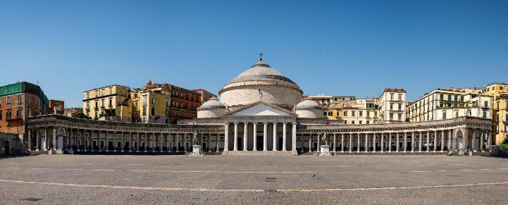
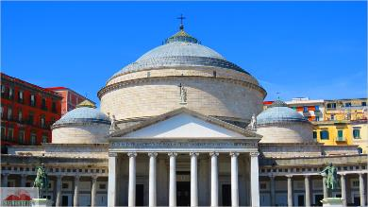
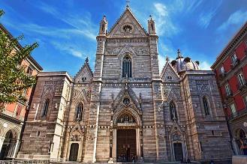
ค่ำ |  | รับประทานอาหารค่ำ ณ ภัตตาคารจีน
ที่พัก |  | นำท่านเข้าสู่ที่พัก Grand Hotel Serapide หรือเทียบเท่า
วันที่สาม |  | เนเปิ้ลส์ - ล่องเรือ Hydrofoil สู่เกาะคาปรี - ถ้ำบลูกรอตโต – ซอร์เรนโต - โพสิตาโน – อมาลฟี่โคสท์ - เนเปิ้ลส์
เช้า |  | รับประทานอาหารเช้า ณ ห้องอาหารโรงแรม
นำท่านออกเดินทางไปยังท่าเรือ ล่องเรือ Hydrofoil สู่เกาะคาปรี (Capri) (ใช้เวลาในการเดินทางประมาณ 50 นาที) เดินทางถึงบริเวณท่าเรือหลักของเกาะ นำท่านชมความงามของ “ถ้ำบลูกรอตโต” (Blue Grotto) โดยถ้ำนั้นถูกค้นพบเมื่อปี ค.ศ.1826 มีขนาดกว้าง 45 เมตรและยาว 54 เมตร สูง 15 เมตร ทางเข้าถ้ำสูงจากระดับน้ำทะเลเพียงเมตรเศษๆ
(การเข้าชมถ้ำนั้นจำเป็นต้องขึ้นอยู่กับปริมาณน้ำขึ้น/น้ำลง และสภาพอากาศของวันนั้นๆ เพื่อความปลอดภัย ในกรณีที่ไม่สามารถไปชมถ้ำได้ จะใช้เวลาเที่ยวเมืองคาปรีมากขึ้น โดยค่าใช้จ่ายไม่สามารถคืนได้)
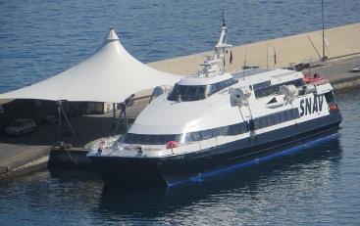
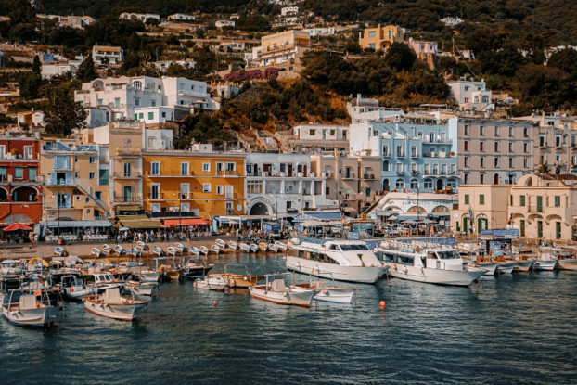

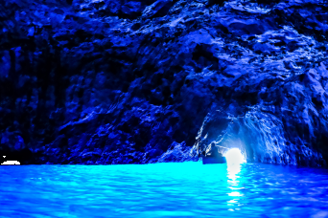
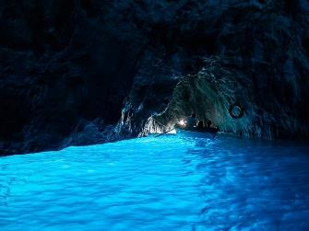
กลางวัน |  | รับประทานอาหารกลางวัน ณ ภัตตาคารพื้นเมือง
บ่าย |  | อิสระให้ท่านเดินเล่นบนเกาะที่มีเสน่ห์ เลือกซื้อสินค้าของฝาก ของที่ระลึก รวมทั้งผลิตภัณฑ์จาก  เลม่อน (Lemon) พืชท้องถิ่นอันเลื่องชื่อที่กลายเป็นสัญลักษณ์ เลือกนาฬิกายี่ห้อท้องถิ่นแต่ได้มาตรฐานระดับโลก หรือนั่งดื่มกาแฟริมชายฝั่ง ชมบ้านเมืองที่สร้างลดลั่นตามไหล่เขาในบรรยากาศการพักผ่อนสบายๆ สไตล์อิตาลีตอนใต้ที่สวยงามไม่เหมือนใคร
 |  | สมควรแก่เวลานัดหมายนำท่านเดินทางสู่ท่าเรือ เพื่อนำท่านเดินทางสู่ เมืองซอร์เรนโต Sorrento เมืองชายฝั่งทะเลแหล่งพักผ่อนของบรรดานักท่องเที่ยวโดยเฉพาะ บรรดาชนชั้นสูงที่นิยมมาพักผ่อนตากอากาศ ณ เมืองแห่งนี้ ที่ผ่านการยึดครองภายใต้อาณาจักรใหญ่ที่มั่งคั่งทั้งหลายไม่ว่า อีทรัสกัน กรีซ โรมัน ไบแซนไทน์ ลองโกบาร์ด และนอร์มัน อีกทั้งยังได้รับวัฒนธรรมอันหลั่งไหลจากบรรดาเมืองมั่งคั่งที่เต็มไปด้วยค่านิยมแห่งชนชั้นสูงเช่นฝรั่งเศสและสเปนอีกด้วย
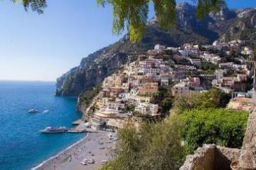
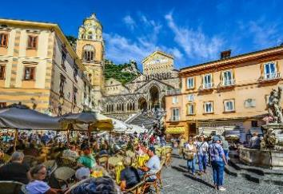
 |  | จากนั้นนำท่านเดินทางสู่ เมืองโพสิตาโน่ (Positano) เมืองเล็กๆ แต่มีเสน่ห์ชวนให้หลงใหลไปกับบรรยากาศชวนมองอย่างไม่กล้ากระพริบตากันเลยตลอดเส้นทางที่ผ่าน จึงทำให้เมืองชายฝั่งทะเลในแคว้นคัมพาเนีย แห่งอิตาลีใต้นี้มีนักท่องเที่ยวมาเยือนอย่างไม่ขาดสายตลอดทั้งปี
 |  | และนำท่านออกเดินทางสู่เส้นทางชมธรรมชาติอันงดงามของบ้านเรือนที่ถูกสร้างอย่างประณีตบริเวณผาสูงชายฝั่งที่เรียงรายอย่างงดงามติดอันดับโลก เส้นทางคดเคี้ยวเลาะริมผา กับบ้านเรือนที่ถูกสร้างอย่างลงตัวและงดงามอย่าง อมาลฟี่โคสท์ (Amalfi Coast) ทำให้ผู้มาเยือนต้องตะลึงในความงดงามและยกย่องให้เป็นอีกแห่งที่สวยติดอันดับโลกเลยทีเดียว นอกจากทิวทัศน์อันงดงามที่นี่ยังมีประวัติศาสตร์เป็นเมืองท่าอันแข็งแกร่งและมั่งคั่งมาตั้งแต่อดีตกาลอีกด้วย
 |  | จากนั้นนำท่านเดินทางกลับสู่เมืองเนเปิ้ลส์
ค่ำ |  | รับประทานอาหารค่ำ ณ ภัตตาคารพื้นเมือง
ที่พัก |  | นำท่านเข้าสู่ที่พัก Grand Hotel Serapide หรือเทียบเท่า
วันที่สี่ |  | เนเปิลส์ - ปอมเปอี – เมืองโบราณปอมเปอี - โรม – Castel Romano Designer Outlet
เช้า |  | รับประทานอาหารเช้า ณ ห้องอาหารโรงแรม
 |  | นำท่านเดินทางสู่ เมืองปอมเปอี (Pompeii) เมืองโบราณที่ถูกฝังตัวอยู่ใต้ลาวาจากการระเบิดของภูเขาไฟวิสุเวียส ซึ่งก่อนหน้านั้นเป็นเมืองที่เคยเป็นเมืองขึ้นของอาณาจักรโรมันโบราณอันรุ่งเรื่องมาก่อน ความจริงเหล่านี้ถูกปรากฏขึ้นหลังการขุดค้นพบซากโบราณใต้ดินต่างๆ และปัจจุบันได้กลายเป็นพิพิธภัณฑ์กลางแจ้งขนาดใหญ่ที่เราจะสามารถจินตนาการย้อนกลับไปสู่ยุคอันเจริญของเมืองท่าแห่งนี้ได้ นำท่านชม เมืองโบราณปอมเปอี ที่ถูกปกคลุมไว้ด้วยลาวาเมื่อครั้งเกิดการระเบิดครั้งใหญ่ของภูเขาไฟวิสุเวียส (Mt.Vesuvius) จากการตั้งใจขุดค้นซากที่ค่อนข้างจะสมบูรณ์ของผู้คน สัตว์เลี้ยงต่างๆ ที่เหมือนถูกหยุดอยู่ ผ่านกาลเวลาอันยาวนาน ที่ยังบ่งบอกถึงความเจริญในยุคนั้นได้เป็นอย่างดี ทั้งศูนย์กลางการค้า ศาสนา และวัฒนธรรม ที่ตราตึงไว้บนผืนดินแห่งเมืองนี้รอให้นักท่องเที่ยวมาสัมผัสได้แห่งภัยธรรมชาติที่ไม่มีใครคาดคิดและไม่อาจหลีกหนีได้ทัน
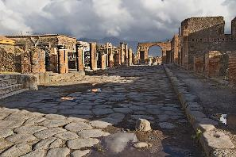
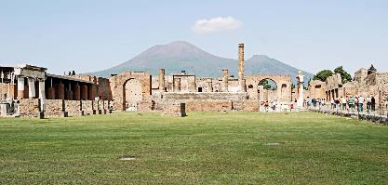
กลางวัน |  | รับประทานอาหารกลางวัน ณ ภัตตาคารพื้นเมือง
บ่าย |  | นำท่านเดินทางสู่ กรุงโรม Rome นครหลวงของประเทศอิตาลี เป็นเมืองที่มีความสำคัญในด้านศูนย์กลางประวัติศาสตร์ วัฒนธรรมและศาสนาของโลก ที่มีอายุยาวนานมากกว่า 2,700 ปี เป็นเมืองจุดหมายปลานทางสำคัญของโลก (ใช้เวลาเดินทางประมาณ 3.30 ชั่วโมง)
 |  | จากนั้นนำท่านเดินทางเข้าสู่ Castel Romano Designer Outlet เอ๊าท์เล็ตนขนาดใหญ่ในเครือ McArthurGlen ให้ท่านเลือกซื้อสินค้าแบรนด์ดังต่างๆ มากมาย อาทิ Adidas, Alberta Ferretti, Armani, Benetton, BOSS, Burberry, Calvin Klein, Diesel, Dolce & Gabbana, Ferragamo, Furla, Gaelle Paris, Geox, L’Occitane, Lacoste, Levi’s, Michael Kors, Nike, New Balance, Puma, Salomon, Samsonite, Swatch, Timberland, The North Face หรือ Valentino เป็นต้น
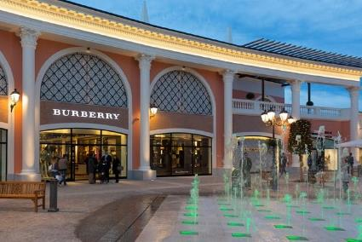
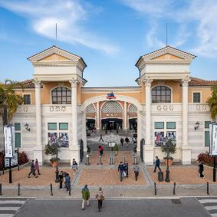
ค่ำ |  | อิสระอาหารค่ำตามอัธยาศัยภายในเอ๊าท์เล็ต
ที่พัก |  | นำท่านเข้าสู่ที่พัก Mercure Roma West หรือเทียบเท่า
วันที่ห้า |  | โรม - วาติกัน - วาติกัน – มหาวิหารเซ้นต์ปีเตอร์ - โคลอสเซี่ยม – น้ำพุเทรวี่ - ย่านบันไดสเปน
เช้า |  | รับประทานอาหารเช้า ณ ห้องอาหารโรงแรม
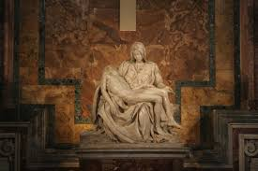
นําท่านเดินทางเข้าสู่ นครรัฐวาติกัน (Vatican) ประเทศที่เล็กที่สุดในโลกตั้งอยู่ใจกลางกรุงโรม เป็นประเทศเดียวในโลกที่มีกําแพงล้อมรอบเมืองเอาไว้ได้ทั้งหมด ยกเว้นด้านหน้าทางเข้า และเป็นศูนย์กลางของศาสนาคริสต์นิกายโรมันคาทอลิกโดยมีพระสันตะปาปา มีอํานาจปกครองสูงสุด นำท่านถ่ายรูปกับ มหาวิหารเซนต์ปีเตอร์ (St.Peter’s Basilica) มหาวิหารที่ใหญ่ที่สุดของโลกและ สำคัญที่สุดของคริสตจักรโรมันคาทอลิก ตั้งอยู่ในนครรัฐวาติกัน และยังเป็นทั้งศูนย์รวมจิตใจของชาวคริสต์ทั่วโลก และเป็นผลงานชิ้นเอกด้านสถาปัตยกรรมระดับโลกที่สร้างครอบหลุมฝังศพของนักบุญเปโตร (หนึ่งในอัครสาวกของพระเยซูและพระสันตะปาปาองค์แรก) นำชม รูปปั้นปิเอตา (Pietà) ผลงานแกะสลักหินอ่อนที่โด่งดังที่สุดโลกชิ้นหนึ่งของ ไมเคิลแองเจโล วาดภาพพระแม่มารีประทับนั่งและทรงโอบอุ้มพระศพของพระเยซูไว้บนตัก เป็นงานที่ประณีตและแสดงอารมณ์เศร้าได้อย่างงดงามมาก
*การเข้าชมมหาวิหารเซนต์ปีเตอร์ จะเข้าแถวค่อนข้างใช้เวลานานมาก ในกรณีที่แถวยาวมาก จะปรับให้ท่านถ่ายรูปจากภายนอกแทน*
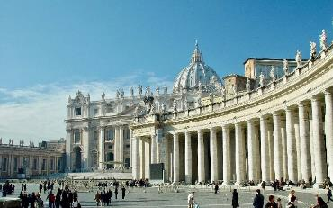
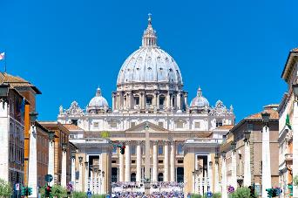
กลางวัน |  | รับประทานอาหารกลางวัน ณ ภัตตาคารจีน
บ่าย |  | นำท่านชมความยิ่งใหญ่ในอดีตและเก็บภาพสวยบริเวณรอบนอกของสถานสร้างความบันเทิงของชาวโรมันมาแต่สมัยโบราณโคลอสเซี่ยม (Colosseum) 1 ใน 7 สิ่งมหัศจรรย์ของโลกยุคโบราณ อดีตสนามประลองการต่อสู้ที่ยิ่งใหญ่ของชาวโรมันที่สามารถจุผู้ชมได้ถึง 50,000 คน
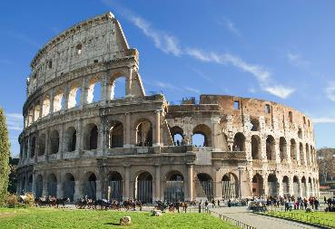
นำท่านเดินชมงานประติมากรรมของเทพนิยายกรีกและโยนเหรียญอธิษฐานบริเวณ น้ำพุเทรวี่ (Trevi Fountain) สัญลักษณ์ของกรุงโรมที่โด่งดังจากภาพยนตร์เรื่อง สามรักในกรุงโรม นำท่านเข้าสู่บริเวณ ย่านบันไดสเปน (The Spanish Step) แหล่งแฟชั่นชั้นนำและแหล่งนัดพบของคนรักการ
ช้อปปิ้ง
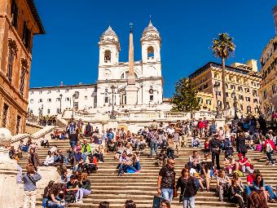
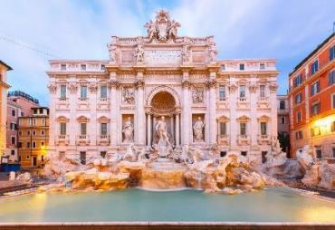
ค่ำ |  | รับประทานอาหารค่ำ ณ ภัตตาคารพื้นเมือง
ที่พัก |  | นำท่านเข้าสู่ที่พัก Mercure Roma West หรือเทียบเท่า
วันที่หก |  | โรม - เซียน่า - จัตุรัสเดล คัมโป – ปิซ่า - จัตุรัสกัมโป เดย์ มีราโกลี - หอเอนปิซ่า
เช้า |  | รับประทานอาหารเช้า ณ ห้องอาหารโรงแรม
 |  | นำท่านเดินทางสู่ เมืองเซียน่า (Siena) อีกหนึ่งเมืองท่องเที่ยวที่ได้รับการขึ้นทะเบียนเป็นมรดกโลกโดยองค์การยูเนสโก ในปี ค.ศ.1995 (ใช้เวลาเดินทางประมาณ 3.30 ชั่วโมง) นำท่านเดินเข้าสู่ตัวเมืองเก่า เพื่อชม จัตุรัสเดล คัมโป (Piazza del Campo) ที่เป็นรูปทรงคล้ายเกือกม้านับว่าเป็นจัตุรัสที่มีความสวยงามมากอีกแห่งหนึ่งในอิตาลี ให้เวลาท่านชมและเดินเล่นถ่ายรูปบริเวณรอบนอกของปาลาซโซ พับบลิโค (Palazzo Pubblico) เป็นพระราชวังเก่าที่สร้างขึ้นด้วยศิลปะแบบโรมาเนสก์ ตั้งแต่ปีค.ศ.1297 และ หอระฆังมานเจีย (Torre del Mangia) ที่เป็นอีกหนึ๋งสัญลักษณ์ของเซียนา จากนั้นนำท่านชมความงดงามบริเวณภายนอกของ มหาวิหารเซียนา (Siena Cathedral) หรือ ดูโอโมดิเซียนา (Duomo di Siena) ที่ถูกสร้างขึ้นในช่วงระหว่างปี ค.ศ.1215 - 1263 ในรูปแบบสถาปัตยกรรมโกธิค และต่อเติมด้วยศิลปะแบบเรอเนซองส์ในยุคต่อมา
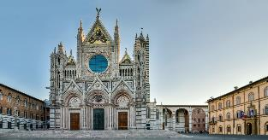
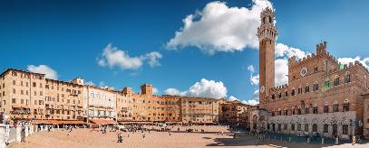
กลางวัน |  | รับประทานอาหารกลางวัน ณ ภัตตาคารจีน
บ่าย |  | นำท่านเดินทางสู่ เมืองปิซ่า Pisa เมืองแห่งศิลปะที่สำคัญของอิตาลี เมืองเล็กๆ ทางตะวันตกของ Florence ด้านตะวันตกของเมืองติดกับทะเลเมดิเตอร์เรเนียน แม้ว่าจะเป็นเมืองเล็กๆ แต่ Pisa ก็เป็นเมืองที่มีชื่อเสียงและเป็นที่รู้จักของนักท่องเที่ยวทั่วโลก (ใช้เวลาเดินทางประมาณ 2 ชั่วโมง) นำท่านเข้าสู่บริเวณจัตุรัสกัมโป เดย์ มีราโกลี Compo Dei Miracoli ที่ประกอบด้วยกลุ่มอาคารสถาปัตยกรรมแบบโรมาเนสก์ โดยเริ่มจากหอพิธีเจิมน้ำมนต์ Baptistry of St. John ที่ใหญ่ที่สุดในอิตาลี, มหาวิหารดูโอโม Duomo ที่งดงามและหอเอนแห่งเมืองปิซ่าอันเลื่อง ชมภายนอกของ หอเอนปิซ่า Leaning Tower of Pisa สัญลักษณ์แห่งเมืองปิซ่า 1 ใน 7 สิ่งมหัศจรรย์ของโลกยุคกลาง เริ่มสร้างเมื่อปี ค.ศ.1173 ใช้เวลาสร้างประมาณ 175 ปี แต่ระหว่างการก่อสร้างต้องหยุดชะงักลงไปเมื่อสร้างไปได้ถึงชั้น 3 ก็เกิดการยุบตัวของฐานขึ้นมา และต่อมาก็มีการสร้างหอต่อเติมขึ้นอีกจนแล้วเสร็จ โดยใช้เวลาสร้างทั้งหมดถึง 177 ปี โดยที่หอเอนปิซ่านี้ กาลิเลโอ บิดาแห่งวิทยาศาสตร์ ซึ่งเป็นชาวอิตาเลี่ยนได้ใช้เป็นสถานที่ทดลองทฤษฎีแรงโน้มถ่วงของโลกที่ว่า สิ่งของสองชิ้น น้ำหนักไม่เท่ากัน ถ้าปล่อยสิ่งของทั้งสองชิ้นจากที่สูงพร้อมกัน ก็จะตกถึงพื้นพร้อมกัน
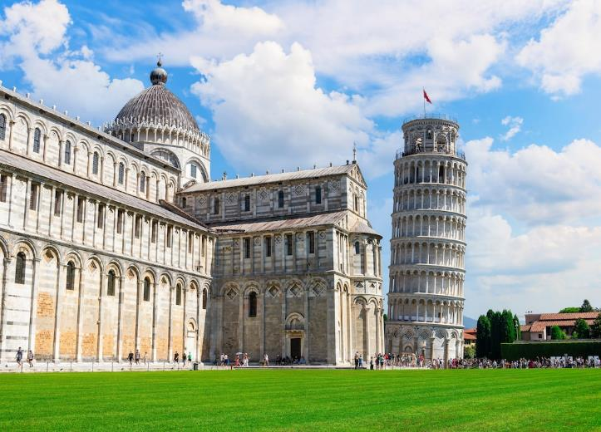
ค่ำ |  | รับประทานอาหารค่ำ ณ ภัตตาคารพื้นเมือง
ที่พัก |  | นำท่านเข้าสู่ที่พัก Best Western Grand Hotel Guinigi หรือเทียบเท่า
วันที่เจ็ด |  | ปิซ่า - ลา สเปเซีย - นั่งรถไฟเข้าสู่ ซิงเกว แตร์เร - ลา สเปเซีย - ปาร์มา
เช้า |  | รับประทานอาหารเช้า ณ ห้องอาหารโรงแรม
 |  | นำท่านเดินทางสู่ ลา สเปเซีย (La Spezia) เมืองในเขตลิกูเรีย ตอนเหนือของอิตาลีอยู่ระหว่างเมืองเจนัว และ ปิซ่า ในบริเวณอ่าวลิกูเร หนึ่งในอ่าวที่มีความสําคัญทางด้านการค้าและการทหาร (ใช้เวลาเดินทางประมาณ 1.30 ชั่วโมง) นําท่านเปลี่ยนเดินทาง โดยสารรถไฟสู่ หมู่บ้านซิงเกว แตร์เร (Cinque Terre) หมู่บ้านเล็กๆ ที่ตั้งอยู่บริเวณริมชายฝั่งริเวียร่าของอิตาลี ที่มีความหมายว่า “ดินแดนทั้งห้า (Five Land)” ตั้งบนหน้าผาสูงชันเหนือทะเลเมดิเตอร์เรเนียนติดทะเลบริเวณชายฝั่งแคว้นลิกูเรีย ประกอบด้วยหมู่บ้าน 5 แห่ง ได้แก่ Monterosso Al Mare, Vernazza, Corniglia, Manarola และ Riomaggiore โดยทั้ง 5 หมู่บ้านนี้ มีหุบเขาล้อมรอบ ประกอบกันเป็นส่วนหนึ่งของอุทยานแห่งชาติฯ และได้รับการขึ้นทะเบียนเป็นมรดกโลกจากยูเนสโก้อีกด้วย จากนั้นนำท่านเดินเล่นชม หมู่บ้านริโอแมกจิโอเร่ (Rio –Maggiore) อยู่ทางตอนใต้สุดของหมู่บ้านทั้งห้า เป็นหมู่บ้านประมงเล็กๆ ที่มีเสน่ห์และมีบรรยากาศเหมือนเมืองตุ๊กตา บ้านเรือนที่ตั้งลดหลั่นกันบนหน้าผาที่ปกคลุมด้วยต้นไม้เขียวขจีตัดกับนํ้าทะเลเมดิเตอร์เรเนียนสีเทอร์ควอยซ์ อิสระให้ท่านชมความงดงามและถ่ายรูปตามอัธยาศัย จากนั้นนําท่านเข้าสู่ หมู่บ้านมานาโรล่า (Manarola) อาจได้ชื่อว่าเป็นหมู่บ้านที่เล็กเป็นอันดับสอง แต่มีความเก่าแก่ที่สุดในบรรดาหมู่บ้านทั้ง 5 ที่สร้างมาตั้งแต่ปี ค.ศ. 1338 มีความสวยงามที่ไม่แพ้หมู่บ้านอื่นๆ มีไวน์ท้องถิ่นที่ปลูกในพื้นที่ที่รสชาติเยี่ยมอีกด้วย
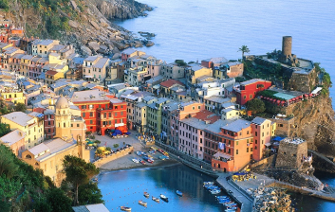
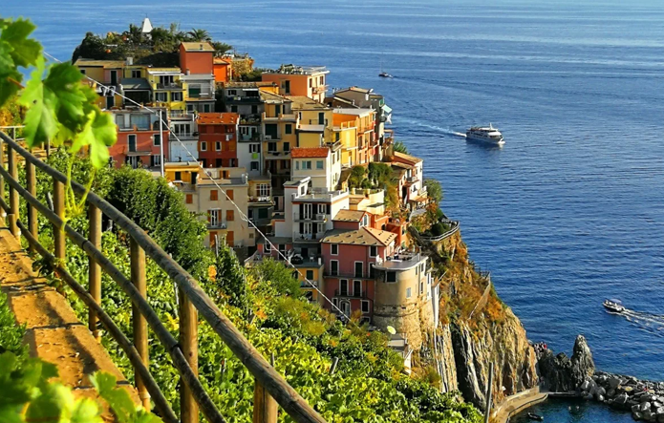
กลางวัน |  | รับประทานอาหารกลางวัน ณ ภัตตาคารพื้นเมือง
บ่าย |  | นำท่านเดินทางเข้าสู่ หมู่บ้านแวร์นาซซา (Vernazza) หมู่บ้านริมผางามที่โรแมนติกที่สุดในกลุ่ม 5 หมู่บ้านของ ซิงเกว แตร์เร) หมู่บ้านนี้เป็นที่หมู่บ้านที่มีนักท่องเที่ยวนิยมมามากที่สุด บ้านเรือนมีสีสันสดใส ติดทั้งทะเลและภูเขา กิจกรรมเพียบ ไม่ว่าจะนั่งชมวิว เดินเล่นริมหาด ล่องเรือชมธรรมชาติ ที่ขาดไม่ได้คือ ร้านค้า ร้านอาหารอิตาเลี่ยนรสชาติดี และบาร์เก๋ๆ
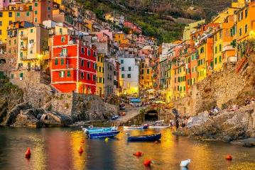
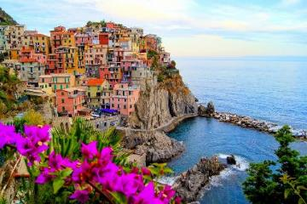
 |  | สมควรแก่เวลานัดหมาย นำท่านเดินทางโดยสารรถไฟกลับสู่ ลา สเปเซีย จากนั้นนำท่านเดินทางสู่ เมืองปาร์มา (Parma) เมืองในแคว้นเอมีเลีย-โรมัญญา โดยเมืองนี้เป็นต้นกำเนิดแฮมและพาร์เมซานชีส มีแฮมที่มีชื่อเสียงอย่างปาร์มาแฮม (Parma Ham) ซึ่งโดดเด่นด้วยลักษณะพิเศษ คือ มีกลิ่นหอม รสชาติเค็มและออกหวานนิดๆ ทำมาจากขาหมู ที่นำไปบ่มไว้ในถ้ำ ซึ่งมีอากาศเย็น นานถึง 6 เดือน หรือนานแรมปี (ใช้เวลาเดินทางประมาณ 2 ชั่วโมง) อิสระให้ท่านได้ช้อปปิ้งของขึ้นชื่อของเมือง เช่น ชีสพาเมซาน หรือ Parmigiano Reggiano ที่ชาวอิตาเลี่ยนนิยมทานเป็นชีสยอดนิยม รวมทั้งแฮมหลากหลายชนิด
ค่ำ |  | รับประทานอาหารค่ำ ณ ภัตตาคารพื้นเมือง (ปาร์ม่าแฮม)
ที่พัก |  | นำท่านเข้าสู่ที่พัก Best Western Classic หรือเทียบเท่า
วันที่แปด |  | ปาร์มา - เวนิสเมสเตร้ - เกาะเวนิส - เวนิสเมสเตร้
เช้า | รับประทานอาหารเช้า ณ ห้องอาหารของโรงแรม
 | นำท่านเดินทางสู่ เมืองเวนิส เมสเตร้ (Venice Mestre) ฝั่งแผ่นดินใหญ่ เมืองหลวงของแคว้นเวเนโต เวนิสถูกสร้างขึ้นจากการเชื่อมเกาะเล็กๆ จำนวนมากเข้าด้วยกันในบริเวณทะเลสาบเวนิเทีย ซึ่งเป็นส่วนหนึ่งของทะเลอาเดรียตริก เป็นเมืองท่าโบราณและเป็นเมืองที่ใช้คลองในการคมนาคม มากที่สุด (ใช้เวลาเดินทางประมาณ 3.30 ชั่วโมง)
 | นำท่านเดินทางสู่ ท่าเรือตรอนเคตโต้ (Tronchetto) นำท่าน ล่องเรือผ่านชมบ้านเรือนของชาวเวนิส สู่เกาะเวนิส หรือ เวเนเซีย (Venezia) ดินแดนแสนโรแมนติก เป็นเมืองที่ไม่เหมือนใคร โดยใช้เรือแทนรถ ใช้คลองแทนถนน มีสมญานามว่าเป็น "ราชินีแห่งทะเลเอเดรียติก" มีเกาะน้อยใหญ่กว่า 118 เกาะ และมีสะพานเชื่อมถึงกันกว่า 400 แห่ง ขึ้นฝั่งที่บริเวณซานมาร์โค ศูนย์กลางของเกาะเวนิส
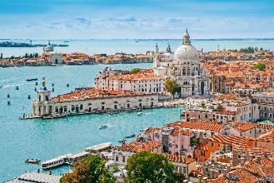
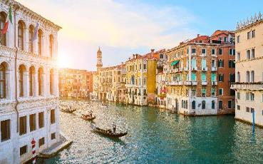
กลางวัน | รับประทานอาหารกลางวัน ณ ภัตตาคารจีน
บ่าย | นำท่านเดินชมความงามของเกาะเวนิส ชมสะพานถอนหายใจ ( Bridge of Sighs) ที่มีเรื่องราวน่าสนใจในอดีต เมื่อนักโทษที่เดินออกจากห้องพิพากษาไปสู่คุกจะได้มีโอกาสเห็นแสงสว่างและโลกภายนอกเป็นครั้งสุดท้ายระหว่างเดินผ่านช่องหน้าต่างที่สะพานนี้ ซึ่งเชื่อมต่อกับวังดอดจ์ (Doge’s Palace) อันเป็นสถานที่พำนักของเจ้าผู้ครองนครเวนิสในอดีต ซึ่งนักโทษชื่อดังที่เคยเดินผ่านสะพานนี้มาเเล้วคือ คาสโนว่านั่นเอง นำท่านถ่ายรูปบริเวณ จัตุรัสซานมาร์โค (St.Mark’s Square) ที่นโปเลียนเคยกล่าวไว้ว่า “เป็นห้องนั่งเล่นที่สวยที่สุดในยุโรป” จัตุรัสถูกล้อมรอบด้วยอาเขตอันงดงาม รวมทั้งโบสถ์ซานมาร์โค (St.Mark’s Bacilica) ที่มีโดมใหญ่ 5 โดม ตามแบบศิลปะไบแซนไทน์ จากนั้นอิสระให้ท่านได้มีเวลาเที่ยวชมเกาะอันแสนโรแมนติก เช่น เพื่อชมมนต์เสน่ห์แห่งนครเวนิส, เข้าชมโบสถ์ซานมาร์โค, ช๊อปปิ้งสินค้าของที่ระลึก อาทิเช่น เครื่องแก้วมูราโน่,หน้ากากเวนิส หรือนั่งจิบกาแฟในร้าน Café Florian ที่เปิดให้บริการมาตั้งแต่ปี ค.ศ.1720
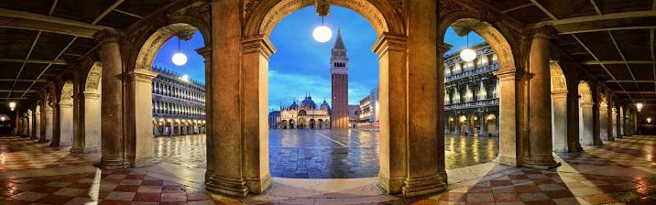
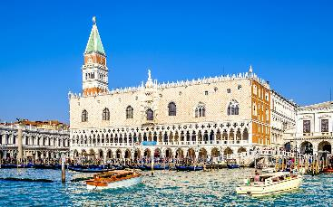
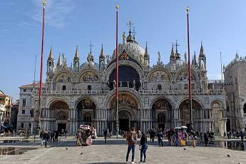
ค่ำ | รับประทานอาหารค่ำ ณ ภัตตาคารพื้นเมือง (สปาเก็ตตี้หมึกดำ)
ที่พัก | นำท่านเข้าสู่ที่พัก Move Hotel Venezia Nord หรือเทียบเท่า
วันที่เก้า | เวนิส เมสเตร้ - เวโรนา - มิลาน - มหาวิหารดูโอโม่ - แกลเลอรี วิคเตอร์ เอ็มมานูเอล - สนามบินมาร์เพนซา
เช้า | รับประทานอาหารเช้า ณ ห้องอาหารของโรงแรม
 | นำท่านเดินทางสู่ เมืองเวโรน่า (Verona) เมืองใหญ่อันดับ 2 ของแคว้นเวเนโต้รองจากเวนิส เมืองเวโรน่ายังได้ขึ้นทะเบียนเป็นเมืองมรดกโลกทางวัฒนธรรมขององค์การยูเนสโกเมื่อปี ค.ศ. 2000 อีกทั้งวิลเลียม เชกสเปียร์ นักกวีและนักเขียนบทละครชาวอังกฤษผู้ได้รับการยกย่องว่าเป็นนักเขียนผู้ยิ่งใหญ่ของอังกฤษและของโลก เขายังใช้บรรยากาศและเรื่องราวความรักของหนุ่มสาวสองตระกูลในเวโรน่าแต่งเป็นละครโศกนาฏกรรมขึ้นเมื่อปี ค.ศ. 1595 เรื่องโรมิโอกับจูเลียต (ใช้เวลาเดินทางประมาร 1.30 ชั่วโมง) นำท่านเดินชมอาคารบ้านเรือนสีสดใสสวยงามภายในจัตุรัสกลางเมืองที่คึกครื้นมีชีวิตชีวา ให้ท่านถ่ายรูปกับโรงละครโรมันกลางแจ้ง (Verona Arena) ที่มีขนาดใหญ่เป็นอันดับ 3 ของโลก สร้างขึ้นเมื่อตั้งแต่สมัยศตวรรษที่ 1 โดยมีลักษณะเช่นเดียวกับโคลอสเซียมในกรุงโรมเพียงแต่มีขนาดเล็กกว่า ซึ่งปัจจุบันยังคงมีการเปิดแสดงโอเปร่าหรือคอนเสิร์ตกลางเเจ้งในสนามกีฬาอยู่เป็นประจำ
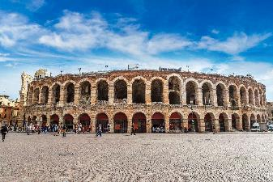
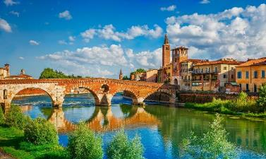
กลางวัน | รับประทานอาหารกลางวัน ณ ภัตตาคารจีน
บ่าย | นำท่านเดินทางสู่ เมืองมิลาน (Milan) เมืองที่เรียกได้ว่า เป็นเมืองหลวงแห่งแฟชั่นของโลก (ใช้เวลาเดินทางประมาณ 2.30 ชั่วโมง) นำท่านชมมหาวิหารแห่งเมืองมิลาน (Duomo di Milano) ที่สร้างด้วยศิลปะแบบนีโอโกธิค ที่ผสมผสานกัน เป็นสถาปัตยกรรมแบบตะวันตก สมัยฟื้นฟูศิลปวิทยาการ ชมแกลเลอรี วิคเตอร์ เอ็มมานูเอล (Galleria Vittorio Emanuele II) ที่นับว่าเป็นชอปปิงมอลล์ที่สวยงาม หรูหราและเก่าแก่ที่สุดในเมืองมิลาน อนุสาวรีย์ ของกษัตริย์วิคเตอร์ เอ็มมานูเอลที่ 2 ผู้ริเริ่มการรวมชาติหัวเมืองต่างๆ ในอิตาลี และอนุสาวรีย์ของศิลปินชื่อดังในยุคเรเนซองส์อีก 1 ท่าน คือ ลิโอนาร์โด ดาร์วินซี่ ที่อยู่ในบริเวณด้านหน้าของโรงละครสกาล่า
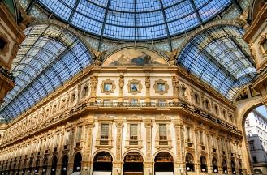
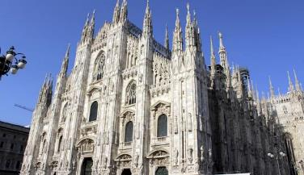
17.30 น. | ได้เวลาอันสมควรนำเดินทางสู่สนามบิน เผื่อเวลาให้ท่านทำการคืนภาษี (Tax Refund) และมีเวลาในการเลือกซื้อสินค้าในร้านค้าปลอดภาษีภายในสนามบิน
22.15 น. | ออกเดินทางจากสนามบินมาร์เพนซา โดยสายการบิน Emirates เที่ยวบินที่ EK 092  *กำหนดวันเดินทาง 29 ธ.ค.69 - 7 ม.ค.70 / 30 ธ.ค.69 - 8 ม.ค.70 เที่ยวบินที่ EK 092 ปรับเวลาเดินทางออกจากสนามบินมาร์เพนซา เวลา 21.20 น.*
วันที่สิบ | ดูไบ – สนามบินสุวรรณภูมิ0
06.20 น. | เดินทางถึงสนามบินดูไบ จากนั้นให้ท่านรอเปลี่ยนเครื่อง  *กำหนดวันเดินทาง 29 ธ.ค.69 - 7 ม.ค.70 / 30 ธ.ค.69 - 8 ม.ค.70 เที่ยวบินที่ EK 092 ปรับเวลาเดินทางถึงสนามบินดูไบ เวลา 06.30 น.*
09.40 น. | ออกเดินทางจากสนามบินดูไบ โดยสายการบิน Emirates เที่ยวบินที่ EK 372  *กำหนดวันเดินทาง 29 ธ.ค.69 - 7 ม.ค.70 / 30 ธ.ค.69 - 8 ม.ค.70 เที่ยวบินที่ EK 372 ปรับเวลาเดินทางออกจากสนามบินดูไบ เวลา 09.30 น.*
19.25 น. | เดินทางถึงสนามบินสุวรรณภูมิโดยสวัสดิภาพ.  *กำหนดวันเดินทาง 29 ธ.ค.69 - 7 ม.ค.70 / 30 ธ.ค.69 - 8 ม.ค.70 เที่ยวบินที่ EK 372 ปรับเวลาเดินทางถึงสนามบินสุวรรณภูมิ เวลา 18.40 น.*

อัตราค่าบริการและเงื่อนไขรายการท่องเที่ยว
กําหนดวันเดินทาง | ผู้ใหญ่พัก 2-3 ท่าน ท่านละ | พักเดี่ยว เพิ่มท่านละ | ราคาทัวร์กรณีมีตั๋วเครื่องบินแล้ว (Join Land) | ราคาเด็กอายุไม่เกิน 11 ขวบ พักกับผู้ใหญ่ 2 ท่าน (ไม่เสริมเตียง)
12-21 ก.ย.69 | 99,900 | 13,900 | 72,900 | 89,900
29 ธ.ค.69 - 7 ม.ค.70 | 102,900 | 14,900 | 74,900 | 91,900
30 ธ.ค.69 - 8 ม.ค.70 | 102,900 | 14,900 | 74,900 | 91,900
ที่นั่งตั๋วชั้นธุรกิจ (Business class ) เบื้องต้นชำระเพิ่มประมาณ 90,000 บาท ขึ้นไป
(ราคาตั๋วมีการเปลี่ยนแปลงกรุณาเช็คราคาและที่นั่งกับเจ้าหน้าที่ก่อน)
10 ท่านขึ้นไป พร้อมออกเดินทาง มีหัวหน้าทัวร์ดูแล
ราคาทัวร์ข้างต้นยังไม่รวมค่าทิปมัคคุเทศก์ท้องถิ่นและคนขับรถรวม 20 EUR/ท่าน/ทริป
ราคาทัวร์ข้างต้นยังไม่รวมค่าทิปหัวหน้าทัวร์ที่ดูแลคณะจากเมืองไทย 30 EUR/ท่าน/ทริป
***โปรแกรมอาจจะมีการปรับเปลี่ยนตามความเหมาะสมของสภาพอากาศและฤดูกาล***


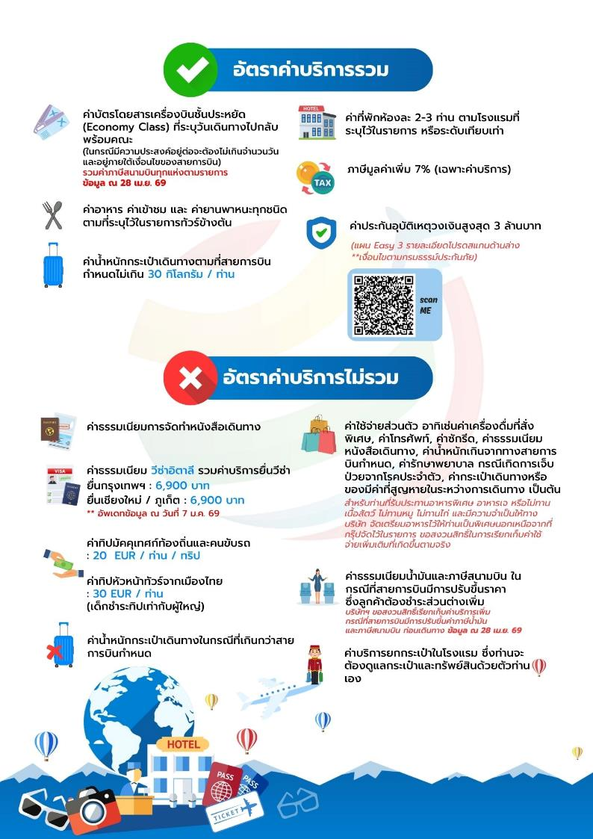

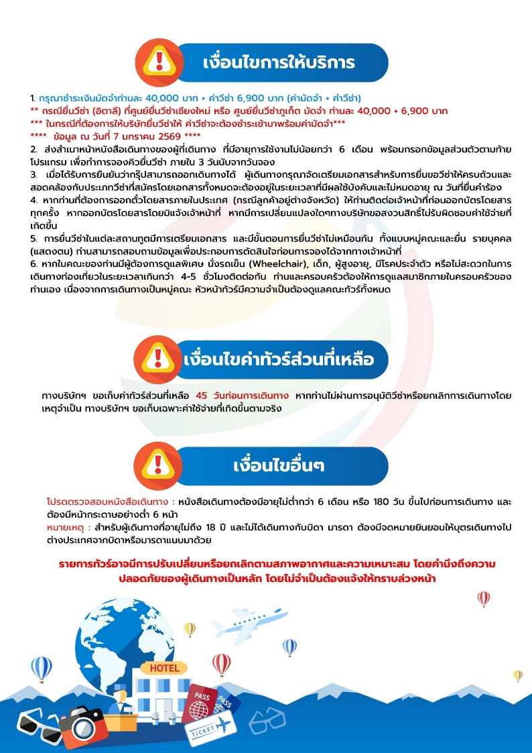

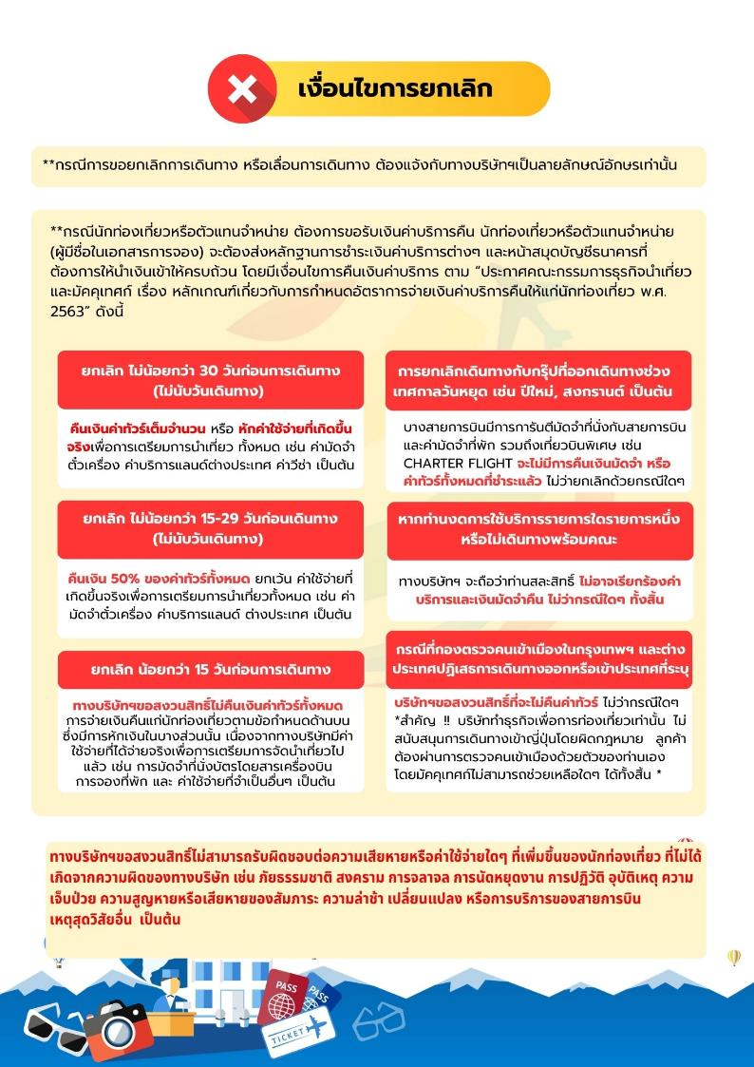

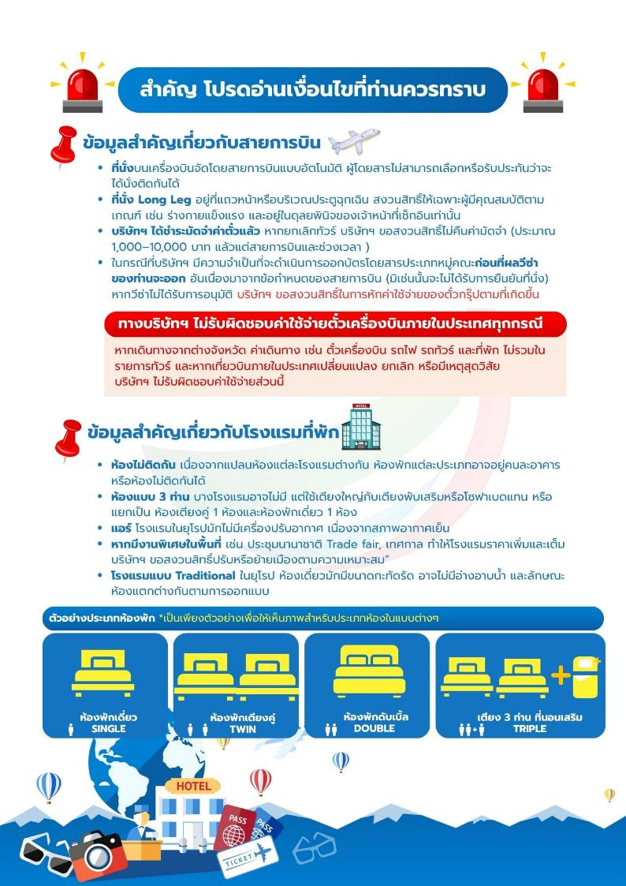



เอกสารประกอบการขอวีซ่าเชงเก้น (อิตาลี)
ใช้เวลาทาการอนุมัติวีซ่าประมาณ 15-30 วัน
ยื่นวีซ่าแสดงตนที่ศูนย์ยื่นวีซ่า VFS Global (ตึกออซีซันเพลส CRC ทาวเวอร์ ชั้น3)
เอกสารกรุณาเตรียม 2 ชุด ยกเว้น เอกสารที่ออกจากทางราชการและ
ทางธนาคารขอเป็นตัวจริง 1 ชุด และสาเนา 1 ชุด
ในวันยื่นวีซ่าหนังสือเดินทางต้องนาส่งเข้าสถานทูต
และระหว่างรอผลการอนุมัติวีซ่า ไม่สามารถดึงหนังสือเดินทางออกมาได้
**หากท่านเคยโดนปฏิเสธการขอวีซ่ามาก่อน กรุณาแจ้งเจ้าหน้าที่ทัวร์ให้รับทราบตั้งแต่ที่ท่านทำการจองทัวร์เข้ามา เพื่อทำการแก้ไขในการขอวีซ่าในครั้งนี้ มิฉะนั้นหากท่านไม่แจ้งให้ทราบ
อาจจะมีผลเสียต่อการขอวีซ่าของท่านในครั้งนี้**
**ลูกค้ากรุณาอย่ายึดติดกับการยื่นขอวีซ่าในอดีต
เพราะสถานทูตมีการเปลี่ยนแปลงกฎและเอกสารการยื่นอยู่เรื่อย ๆ**
- หนังสือเดินทางประเทศไทย (Thailand Passport) หนังสือเดินทาง ต้องมีหน้าเหลือสำหรับประทับวีซ่าอย่างน้อย 2 หน้า อายุการใช้งานเหลือไม่น้อยกว่า 6 เดือน นับจากวันเดินทางกลับ และหนังสือเดินทางจะต้องไม่ชำรุด (หนังสือเดินทางเล่มเก่า กรุณานำมาประกอบการยื่นวีซ่าด้วย)
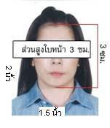
**ในกรณีที่ถือพาสปอร์ต สัญชาติไทย แต่พำนักอยู่ต่างประเทศ, ทำงานอยู่ต่างประเทศ หรือนักเรียน นักศึกษาศึกษาอยู่ต่างประเทศ กรุณาแจ้งเจ้าหน้าที่ของทางบริษัทให้ทราบทันที เพราะการยื่นขอวีซ่าจะมีเงื่อนไข และ ข้อกำหนดของทางสถานทูตต้องการเพิ่มเติม และ บางสถานทูตอาจไม่สามารถยื่นขอวีซ่าในประเทศไทยได้ ข้อกำหนดนี้รวมไปถึงผู้เดินทางที่ถือพาสปอร์ตต่างชาติด้วย**
***ในกรณีเด็กที่อายุต่ำกว่า 18 ปี หากรูปในหน้าแรกของพาสปอร์ตไม่ตรงกับในปัจจุบัน รบกวนทำพาสปอร์ตใหม่ ทางสถานทูตจะไม่รับยื่น หากเล่มไม่ได้รับการอัปเดทรูปให้เป็นปัจจุบัน***
- รูปถ่าย รูปถ่ายสีหน้าตรงขนาด 1.5 x 2 นิ้ว จำนวน 2 ใบ (พื้นหลังขาวเท่านั้น ถ่ายไม่เกิน 6 เดือนห้ามสวมแว่นตาหรือเครื่องประดับ ไม่ใส่คอนแทคเลนส์ รูปไม่เลอะหมึก)
3 หลักฐานการเงิน ชื่อ-นามสกุลต้องตรงตามหน้าพาสปอร์ต
3.1 กรณีผู้เดินทาง ออกค่าใช้จ่ายเอง
3.1.1ใช้หนังสือรับรองสถานะทางการเงิน Bank Certificate บัญชีออมทรัพย์ธรรมดาของธนาคารทั่วไป ที่ออกจากทางธนาคาร (สะกดชื่อ-นามสกุลให้ตรงกับพาสปอร์ต ต้องมีตราประทับ และลายเซ็นจากธนาคาร)
3.1.2 ขอ Bank Statement บัญชีออมทรัพย์ธรรมดาของธนาคารทั่วไป ส่วนตัวของผู้เดินทาง ย้อนหลัง 3 เดือน อัพเดทไม่เกิน 7 วันก่อนยื่นวีซ่า รบกวนลูกค้าทารายการเดินบัญชี โดยการ ฝากหรือถอน ก่อน แล้วค่อยปรับยอดเงินในบัญชีไม่เกิน 7 วัน ก่อนวันยื่นวีซ่า (สะกดชื่อ-นามสกุลให้ตรงกับพาสปอร์ต ต้องมีตราประทับ และลายเซ็นจากธนาคาร)
** สำหรับลูกค้าที่ทำงานประจำ สถานทูตต้องการให้ท่านยื่นบัญชีเงินเดือนเข้ามาด้วย
*** ต้องใช้เอกสารทั้งหมด 2 ข้อในการยื่น เอกสารต้องเป็นบัญชีเดียวกันทั้งหมดเท่านั้น
3.2 กรณีผู้เดินทางไม่ได้ออกค่าใช้จ่ายเอง (บุคคลที่สามารถรับรองค่าใช้จ่ายได้ ต้องเป็น พ่อ แม่ พี่น้อง ที่มีสายเลือดเดียวกัน หรือ สามีภรรยา เท่านั้น)
3.2.1. ต้องทำเป็นหนังสือรับรองค่าใช้จ่ายในการเดินทาง (Sponsor Letter) พร้อมเอกสารแสดงความสัมพันธ์ เช่น สูติบัตร ทะเบียนบ้าน ทะเบียนสมรส เป็นต้น
3.2.2. ผู้ที่ออกค่าใช้จ่ายให้ ต้องขอ Bank Guarantee จากทางธนาคาร บัญชีออมทรัพย์ธรรมดาของธนาคารทั่วไป ที่ออกจากทางธนาคาร (สะกดชื่อ-นามสกุลให้ตรงกับพาสปอร์ต ต้องมีตราประทับ และลายเซ็นจากธนาคาร) ใช้เอกสารตัวจริง 1 คนต่อ 1 ฉบับ
3.2.3. ผู้ที่ออกค่าใช้จ่ายให้ ต้องขอ Bank Statement จากทางธนาคาร ย้อนหลัง 3 เดือน อัพเดทไม่เกิน 7 วันก่อนยื่นวีซ่า ใช้เอกสารตัวจริง 1 คนต่อ 1 ฉบับ
*** ต้องใช้เอกสารทั้งหมด 2 ข้อในการยื่น เอกสารต้องเป็นบัญชีเดียวกันทั้งหมดเท่านั้น
3.3 ผู้สมัครที่มีอายุ 18 ปีขึ้นไป จะต้องมีบัญชีออมทรัพย์ส่วนตัวและขอ Bank Statement และ Bank Certificate มาด้วยทุกท่าน ไม่ว่าจะออกค่าใช้จ่ายเองหรือมีผู้ออกค่าใช้จ่ายให้ก็ตาม
3.4 Bank Statement , Bank Certificate , Bank Guarantee ชื่อ-นามสกุลในเอกสาร ต้องสะกดให้ตรงกับพาสปอร์ตและเป็นภาษาอังกฤษเท่านั้น จะต้องแสดงเลขบัญชีครบทุกตัว และมีลายเซ็นกับตราประทับจากธนาคาร
**สถานทูตไม่รับพิจารณาบัญชีติดลบ บัญชีฝากประจำ บัญชีกระแสรายวัน
บัญชีสหกรณ์ออมทรัพย์ พันธบัตร ตราสารหนี้ กองทุน และสลากออมสิน **
4 หลักฐานการทำงาน
- เจ้าของกิจการ หนังสือรับรองการจดทะเบียน(DBD ที่มี QR CODE)ที่มีชื่อของผู้เดินทางเป็นกรรมการหรือหุ้นส่วน อายุไม่เกิน 3 เดือน หรือ สำเนาใบทะเบียนการค้า(พค.0403 ที่มี QR CODE)
- กิจการไม่จดทะเบียน จดหมายชี้แจงการทำงาน พร้อมเอกสารประกอบ เช่น รูปถ่ายร้าน สัญญาเช่าที่ โฉนดที่ดิน ใบเสร็จซื้อขาย เป็นตัน
- เป็นพนักงาน หนังสือรับรองการทำงาน จากบริษัทฯ ระบุตำแหน่ง, เงินเดือน, วันเริ่มทำงาน, วันลา หรือ วันเดินทาง
(ขอเป็นภาษาอังกฤษมีอายุ 1 เดือน ชื่อ-นามสกุลต้องตรงตามหน้าพาสปอร์ต
ใช้คำว่า “TO WHOM IT MAY CONCERN” แทนชื่อสถานทูตที่ยื่น)หนังสือรับรองการทำงาน จะต้องมีที่อยู่บริษัท เบอร์โทรศัพท์ติดต่อ และจะต้องมีลายเซ็นกับตราประทับบริษัท (หนังสือรับรองที่ปริ๊นท์จากออนไลน์ จะไม่เข้าลักษณะเอกสารที่ถูกต้อง)
- นักเรียนหรือนักศึกษา ใช้หนังสือรับรองการเรียนที่ออกจากสถาบันที่กำลังศึกษาอยู่
(ขอเป็นภาษาอังกฤษมีอายุ 1 เดือน ชื่อ-นามสกุลต้องตรงตามหน้าพาสปอร์ต
ใช้คำว่า “TO WHOM IT MAY CONCERN” แทนชื่อสถานทูตที่ยื่น)
5เอกสารส่วนตัว
- สำเนาทะเบียนบ้าน
- สูติบัตร(กรณีเด็กอายุต่ำกว่า 18 ปี)
- ทะเบียนสมรส/ทะเบียนหย่า/มรณะบัตร(ถ้ามี)
- ใบเปลี่ยนชื่อ-นามสกุล (ถ้ามีการเปลี่ยน)

- กรณีเด็กอายุไม่ถึง 18 ปี ไม่ได้เดินทางไปต่างประเทศพร้อมบิดา มารดา
6.1 บิดาหรือมารดา ต้องขอหนังสือยินยอมให้เด็กเดินทางไปต่างประเทศจากเขตหรืออาเภอ (1 ใบ ต่อ เด็ก 1 ท่าน เท่านั้น)
6.2 ในกรณีบิดาและมารดาหย่ากัน ขอสาเนาใบบันทึกการหย่าโดยต้องระบุว่า บุตรอยู่ในอานาจการปกครองของใคร
6.3 ในกรณีพ่อหรือแม่ปกครองบุตรแต่เพียงผู้เดียว ให้ขอใบปกครองบุตร (ปค.14) จากเขตหรืออาเภอและจะต้องเป็นหนังสือที่มีการสืบพยานและหลักฐานเสร็จเรียบร้อยแล้วเท่านั้น
6.4 ท่านจะต้องนาหนังสือยินยอมให้เด็กเดินทางไปต่างประเทศตัวจริง จากข้อ 6.1 หรือสาเนาใบบันทึกการหย่าที่มีสลักหลัง จากข้อ 6.2 หรือหนังสือปกครองบุตรจากข้อ 6.3 ตัวจริง ไปแปลเป็นภาษาอังกฤษและประทับตราจากกระทรวงต่างประเทศ ให้เสร็จเรียบร้อยก่อนนามายื่น มิเช่นนั้นทางศูนย์รับยื่น vfs จะไม่รับยื่นเอกสารของบุตรท่านโดยเด็ดขาด
6.5 เนื่องจากการแปลประทับตราจากกระทรวงต่างประเทศ จะมีการเสียค่าใช้จ่ายและใช้เวลาในการทำหลายวัน หากท่านไม่แน่ใจว่าเอกสารใช้ได้หรือไม่ รบกวนสอบถามบริษัททัวร์ก่อนท่านนาไปแปลประทับตรากระทรวงต่างประเทศ มิเช่นนั้นท่านอาจจะต้องไปเสียเงินและเสียเวลาอันมีค่าของท่านเพื่อไปทาเอกสารใหม่อีกรอบ หากเอกสารที่ท่านทามาแล้วนั้นกลายเป็นเอกสารที่ใช้ยื่นไม่ได้

***โปรดอ่าน ก่อนที่ท่านจะไปทาหนังสือยินยอมจากเขตหรืออาเภอให้บุตรของท่าน
-หากเด็กเดินทางไปกับบิดา จะต้องมีหนังสือยินยอมจากมารดา จากอาเภอต้นสังกัด (โดยมารดาจะต้องคัดหนังสือยินยอม และระบุว่าให้บุตรเดินทางไปต่างประเทศกับบิดา) พร้อมแนบสาเนาบัตรประชาชนหรือหน้าพาสปอร์ตมารดามาด้วย
-หากเด็กเดินทางกับมารดา จะต้องมีหนังสือยินยอมจากบิดา จากอาเภอต้นสังกัด (โดยบิดาจะต้องคัดหนังสือยินยอม และระบุว่าให้บุตรเดินทางไปต่างประเทศกับมารดา) พร้อมแนบสาเนาบัตรประชาชนหรือหน้าพาสปอร์ตบิดามาด้วย
-หากเด็กไม่ได้เดินทางพร้อมกับบิดาและมารดา ทั้งบิดาและมารดาจะต้องคัดหนังสือระบุยินยอมให้บุตรเดินทางไปต่างประเทศกับใคร มีความสัมพันธ์เป็นอะไรกันกับเด็ก จากอาเภอต้นสังกัด พร้อมแนบสาเนาบัตรประชาชนหรือหน้าพาสปอร์ตบิดาและมารดา
7. หากพ่อหรือแม่มีวีซ่าเชงเก้นอยุ่แล้วและไม่ได้ยื่นวีซ่าพร้อมลูก ให้ทาจดหมายชี้แจงภาษาอังกฤษ อธิบายว่ามีวีซ่าเชงเก้นของประเทศอะไร ระบุวันเริ่มและวันหมดอายุวีซ่า พร้อมทั้งถ่ายสาเนาหน้าพาสปอร์ตและหน้าวีซ่านั้นมาแนบด้วย
8. ห้ามเซ็นรับรองสาเนาถูกต้องในเอกสารทุกชนิด ให้ท่านเซ็นเฉพาะ แบบฟอร์มเกี่ยวกับใบคาร้องขอวีซ่าเท่านั้น
9. กรณีเด็กอายุต่ำกว่า 18 ปี บิดา-มารดาลงชื่อรับรองในแบบฟอร์มสมัครวีซ่า พร้อมเดินทางมากับบุตรที่สถานทูตหรือศูนย์ยื่นด้วย ทั้งสองท่าน
เอกสารยื่นวีซ่าอาจมีการปรับเปลี่ยนและขออัพเดทเพิ่มเติมได้ทุกเวลา
หากทางสถานทูตแจ้งขอเพิ่มเติม

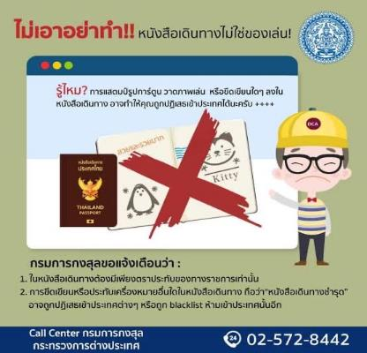

แบบฟอร์มสำหรับกรอกข้อมูลยื่นวีซ่าเชงเกนประเทศอิตาลี
**หากท่านเคยโดนปฏิเสธการขอวีซ่ามาก่อน กรุณาแจ้งเจ้าหน้าที่ทัวร์ให้รับทราบตั้งแต่ที่ท่านทำการจองทัวร์เข้ามา เพื่อทำการแก้ไขในการขอวีซ่าในครั้งนี้ มิฉะนั้นหากท่านไม่แจ้งให้ทราบ
อาจจะมีผลเสียต่อการขอวีซ่าของท่านในครั้งนี้**
(กรุณากรอกข้อมูลให้ครบถ้วนตามความเป็นจริง เนื่องจากจะมีผลต่อการพิจารณาวีซ่าของท่าน)

ชื่อ – นามสกุล ผู้เดินทาง [ภาษาไทย]…………………………………………………………………………..
1. นามสกุล [ภาษาอังกฤษ]…………………………………………………………………………….……...…
2. นามสกุลตอนเกิด [ภาษาอังกฤษ]…………………………………………………………………………….
3. ชื่อตัว [ภาษาอังกฤษ]………………………………………………………………………………….………
4. วัน /เดือน / ปี (ค.ศ.) เกิด……………………………………………………………………………………..
5. สถานที่เกิด (จังหวัด) ……………………………………………………………………………..……..……
6. ประเทศที่เกิด………………………………………………………………………………………………..…
7. สัญชาติปัจจุบัน .................................สัญชาติโดยกำเนิด หากต่างจากปัจจุบัน…………………………..
8. เพศ ชาย หญิง
9. สถานภาพ โสด แต่งงาน (จดทะเบียน) แต่งงาน (ไม่จดทะเบียน)
หย่า แยกกันอยู่ หม้าย
อื่นๆ (โปรดระบุ)…………….
10. ในกรณีเป็นผู้เยาว์ กรุณากรอก ชื่อตัว นามสกุล ที่อยู่(หากต่างจากผู้ขอ) และสัญชาติของผู้มีอำนาจปกครอง/ดูแลผู้เยาว์
………………………………………………………………………………………………………………
……………………………………………………………………………………………………………..
11. ที่อยู่ตามทะเบียนบ้านของผู้ขอ
…………………………………………………………………………………………………………………
………………………………………………………………………………รหัสไปรษณีย์……………………
หมายเลขโทรศัพท์มือถือ.................................................................
อีเมล.............................................
12. อาชีพปัจจุบัน(หากค้าขาย ให้ระบุด้วยว่าค้าขายอะไร เช่น ขายเสื้อผ้า ขายอาหาร เป็นต้น) ........................................................................................................
13. ชื่อบริษัทหรือร้านค้า ที่อยู่ หมายเลขโทรศัพท์ / สำหรับนักเรียน นักศึกษา กรุณากรอกชื่อ ที่อยู่ของสถาบันศึกษา
…………………………………………………………………………………………………………………
………………………………………………………………………………………รหัสไปรษณีย์………………
หมายเลขโทรศัพท์ที่ทำงาน.................................................................
14. วีซ่าเชงเกนที่เคยได้รับในระยะเวลา 5 ปีที่ผ่านมา
ไม่เคย
เคยได้ ใช้ได้ตั้งแต่วันที่........................................ ถึงวันที่..............................................
15. เคยถูกพิมพ์ลายนิ้วมือเพื่อการขอวีซ่าเชงเก้นก่อนหน้านี้
ไม่เคย เคย (กรุณาระบุวันที่ หากทราบ)................................................
**กรณีลูกค้าเคยมีวีซ่าเชงเก้น รบกวนท่านถ่ายสำเนาหน้าวีซ่าเชงเก้นตัวล่าสุดแนบมาด้วย**
16. ท่านเคยถูกปฏิเสธวีซ่าหรือไม่
ไม่เคย เคย (เหตุผลในการปฏิเสธ)................................................

17. ความรับผิดชอบค่าใช้จ่ายในการดำรงชีพระหว่างการเดินทางและพำนักอยู่ของผู้ร้องขอ
ตัวผู้ขอวีซ่าเอง มีผู้อื่นออกให้(ญาติ/บริษัท/องค์กร)
กรุณาระบุชื่อ.................................................
สิ่งที่ช่วยในการดำรงชีพ …………………………………………………..….
เงินสด สิ่งที่ช่วยในการดำรงชีพ
เช็คเดินทาง เงินสด
บัตรเครดิต ที่พักที่มีผู้จัดหาให้
ชำระค่าที่พักล่วงหน้าแล้ว ค่าใช้จ่ายทั้งหมดระหว่างพำนักมีผู้ออกให้
ชำระค่าพาหนะล่วงหน้าแล้ว ชำระค่าพาหนะล่วงหน้าแล้ว
อื่นๆ (โปรดระบุ) อื่นๆ (โปรดระบุ)
************************************************
หมายเหตุ การอนุมัติวีซ่าเป็นดุลพินิจของทางสถานทูต ทางบริษัทไม่มีส่วนเกี่ยวข้องใดๆทั้งสิ้น
ทั้งนี้บริษัทเป็นเพียงตัวกลางและคอยบริการอำนวยความสะดวกให้แก่ผู้เดินทางเท่านั้น

